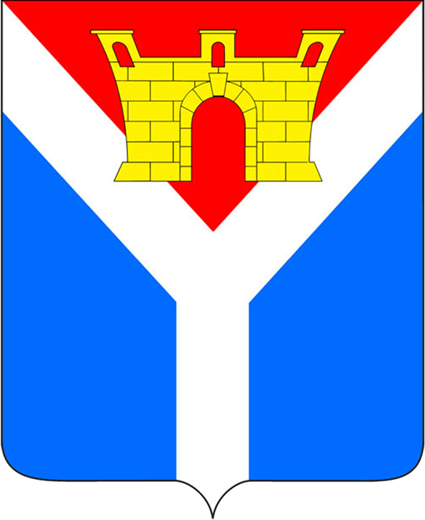
Совет Усть-Лабинского городского поселения
Усть-Лабинского района

Р Е Ш Е Н И Е

от 16.10.2024 № 3
г. Усть-Лабинск Протокол № 2

Об индексации денежного вознаграждения лиц, замещающих муниципальные должности, а также окладов муниципальных служащих Усть-Лабинского городского поселения Усть-Лабинский район

В целях обеспечения прав, законных интересов и социальной защищенности муниципальных служащих, повышения ответственности, эффективности и результативности профессиональной и служебной деятельности муниципальных служащих, лиц замещающих муниципальные должности в органах местного самоуправления Усть-Лабинского городского поселения Усть-Лабинского района, руководствуясь Уставом Усть-Лабинского городского поселения Усть-Лабинского района, Совет Усть-Лабинского городского поселения Усть-Лабинского района РЕШИЛ:
1. Провести индексацию денежного вознаграждения лиц, замещающих муниципальные должности, а также окладов муниципальных служащих Усть-Лабинского городского поселения Усть-Лабинского района в соответствии с замещаемыми ими должностями муниципальной службы Усть-Лабинского городского поселения Усть-Лабинского района в соответствии с присвоенными им классными чинами муниципальной службы, увеличив размеры их окладов с 01 сентября 2024 года на 11,0 процентов.
2. Отделу по общим и организационным вопросам администрации
Усть-Лабинского городского поселения Усть-Лабинского района
(Владимирова М.А.) обеспечить официальное опубликование настоящего решения путем размещения его на официальном сайте администрации
Усть-Лабинского городского поселения Усть-Лабинского района в информационно-телекоммуникационной сети «Интернет» www.gorod-ust-labinsk.ru.
3. Контроль за выполнением настоящего решения возложить на комиссию Совета Усть-Лабинского городского поселения Усть-Лабинского района по бюджету, экономическому и перспективному развитию территории поселения (Чернышова Н.Н.).
4. Настоящее решение вступает в силу на следующий день после его официального опубликования и распространяется на правоотношения, возникшие с 01 сентября 2024 года.

Председатель Совета
Усть-Лабинского городского поселения
Усть-Лабинского района Г.А. Ратникова

Глава Усть-Лабинского
городского поселения
Усть-Лабинского района Д.Н. Смирнов

